Приложение №2
к Договору безвозмездного оказания услуг
от «___» _______________ 2025 г. № ____
Сведения о поступивших в приют для животных
животных без владельцев и животных, от права собственности на которых владельцы отказались,
в информационно-телекоммуникационной сети «Интернет»

Фото | Дата отлова | Населенный пункт и адрес отлова | Вид,  пол,  порода | Прибли-зительный возраст | Окрас, характерис-тика волосяного покрова | Наличие ошейника (шлейки), одежды, клетки, переноски, иного транспор-тировоч-ного устройства | Особые отметины и приметы | Наличие / отсутст-вие стерили-зации / кастра-ции | Физическое состояние животного, особенности походки, передвижения, в том числе вследствие травм | Присвоенный идентификационный номер при маркировании  и чипировании | Дата и причина выбытия животного из приюта
1 | 2 | 3 | 4 | 5 | 6 | 7 | 8 | 9 | 10 | 11 | 12
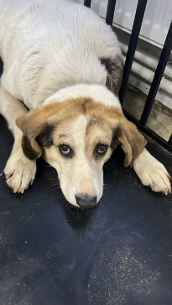 | 23.05.2025г. | Челябинский ГО, Катерная 33 | Собака,  сука,  б\п | 5л | Белый рыжая голова | Нет | Вес 32 кг; высота в холке 42 см | Нет | Удовлетворительное | Бирка №RU1b71402b3  Чип 6430991414457  Дело №257  Карточка учета № 1 | 27.06.2025 ПМО
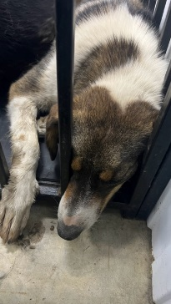 | 23.05.2025г. | Челябинский ГО, Катерная 33 | Собака,  сука,  б\п | 4г | Серо-яркий | Нет | Вес 27 кг; высота в холке 39 см | Нет | Удовлетворительное | Бирка №RU1436527а1  Чип 900215007867106  Дело №257  Карточка учета № 2 | 26.06.2025ПМО
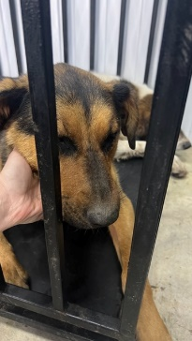 | 23.05.2025г. | Челябинский ГО, Катерная 33 | Собака,  сука,  б\п | 4г | Черно-рыжий | Нет | Вес 32 кг; высота в холке 40 см | Нет | Удовлетворительное | Бирка №RU1881525b8  Чип 900215007867102  Дело №257  Карточка учета № 3 | 26.06.2025ПМО
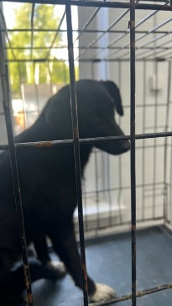 | 23.05.2025г. | Челябинский ГО, Катерная 33 | Собака,  сука,  б\п | 1г | черный | Нет | Вес 14 кг; высота в холке 27 см | Нет | Удовлетворительное | Бирка №RU129b63a05  Чип 6430991414475  Дело №257  Карточка учета № 4 | 26.06.2025ПМО
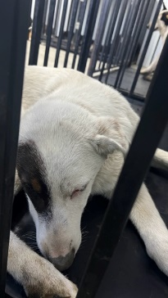 | 23.05.2025г. | Челябинский ГО, Катерная 33 | Собака,  кобель,  б\п | 2г | Белый | Нет | Вес 24 кг; высота в холке 40 см | Нет | Удовлетворительное | Бирка №RU1аb817263  Чип 6430991414456  Дело №257  Карточка учета № 5 | 26.06.2025ПМО
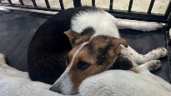 | 23.05.2025г. | Челябинский ГО, Катерная 33 | Собака,  сука,  б\п | 1,5г | триколор | Нет | Вес 17 кг; высота в холке 28 см | Нет | Удовлетворительное | Бирка №RU182а08а06  Чип 6430991414474  Дело №257  Карточка учета № 6 | 26.06.2025ПМО
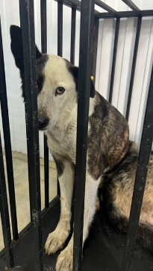 | 23.05.2025г. | Челябинский ГО, ЧТЗ-Уралтрак | Собака,  кобель,  б\п | 3г | черно-белый | Нет | Вес 32 кг; высота в холке 44 см | Нет | Удовлетворительное | Бирка №230000032  Чип 900233001217696  Дело №257  Карточка учета № 7 | 30.05.2025 АП
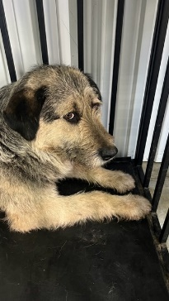 | 23.05.2025г. | Челябинский ГО, ЧТЗ-Уралтрак | Собака,  кобель,  б\п | 5л | черно-серый | Нет | Вес 38 кг; высота в холке 44 см | Нет | Удовлетворительное | Бирка №1118а4045  Чип 900215007880971  Дело №257  Карточка учета № 8 | 30.05.2025 АП

